**ENSAYO SOBRE POTENCIACIÓN Y RADICACIÓN**

**ESCUELA:** UNIVERSIDAD DEL SURESTE

**ALUMNO:** DIEGO PATRICIO PEREZ GUZMAN

**GRUPO: B1**

**GRADO: 1er grado de Bachillerato**

**INTRODUCCION**

La potenciación y radicación, son pilares de las matemáticas.

Al comprender y dominar este tema, ayudará en la resolución de una infinidad de problemas y situaciones matemáticas a lo largo de nuestra vida ya que nos permite simplificar cálculos repetitivos, entender la relación entre magnitudes y resolver problemas de manera más eficiente.

La introducción a la potenciación se enmarca en el ámbito más amplio del estudio de las operaciones matemáticas y es la forma en que podemos abreviar la multiplicación llevándola a varias instancias de nuestra vida cotidiana, desde situaciones financieras hasta la ciencia

Así mismo, la radicación nos puede apoyar en resolver problemas cotidianos si se conoce bien la base de cómo obtenerla.

**POTENCIACIÓN Y RADICACIÓN**

***﻿POTENCIACIÓN***

La Potenciación es la operación **INVERSA** a la radicación (a la raíz cuadrada); la potenciación tiene por objeto elevar un número llamado *base* a la *potencia* que es el *exponente*.

La potenciación está compuesta por los siguientes elementos:

* La ***BASE***, es el número a multiplicarse las veces que le indique el exponente para obtener la Potencia.
* La ***POTENCIA*** es la multiplicación escrita en forma abreviada.
* El ***EXPONENTE***, es el número pequeño colocado en la parte superior derecha de la base, éste indica cuantas veces debe multiplicarse por sí misma la base.

Esquemáticamente hablando, la representación sería la siguiente a razón de que el número 3 sería el número ***base,*** qué se multiplica por sí mismo las veces que diga el ***exponente*** que es 2 dando como resultado la **potencia**:

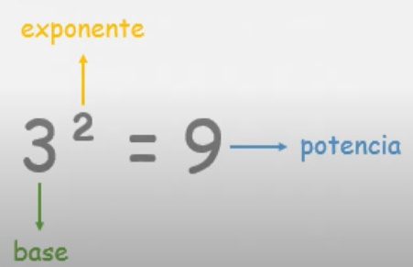

(3)x(3)= 9

**(DESARROLLO)**

Existen diversas potencias de exponente, por ejemplo la 2: se dice “elevado al cuadrado”, las potencias de exponente 3: sería “elevado al cubo” o entre otras.

Cuando el exponente es 3, es cuando estamos hallando la tercera potencia  de la base y se acostumbra decir que estamos hallando el cubo de la base, es el resultado de hallar el cubo de 5. El término cubo también viene de la nomenclatura geométrica, ya que el cubo de un número equivale en unidades correspondientes de volumen al volumen del cubo así:

Cuando los exponentes son 4, 5, 6, 7, 8, etc. se dice que estamos elevando la base a la cuarta, quinta, sexta, séptima u octava potencia, respectivamente.

Llevado a la práctica de manera sencilla, podríamos tener el ejemplo siguiente siendo: Ejemplo:

Hay 4 camiones llevan 4 cajas con Piñas y dentro de cada caja hay 4 bolsas y en cada bolsa hay 4 piñas ¿Cuántas piñas hay en total? **256**

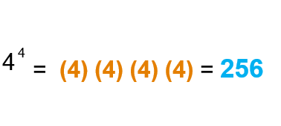

***RADICACIÓN (***raíz cuadrada)

Es la operación contraria u **OPUESTA A LA POTENCIACIÓN** y consiste en hallar la base conocidos el exponente y la potencia.

Por ejemplo, la radicación se puede utilizar cuando quieres saber cuánto mide cada lado de una superficie cuadrada; en este caso, la raíz cuadrada o radicación es: Buscar un número que multiplicado por sí mismo, me dé la cantidad que está dentro de la raíz, es decir el radicando a razón de lo siguiente:

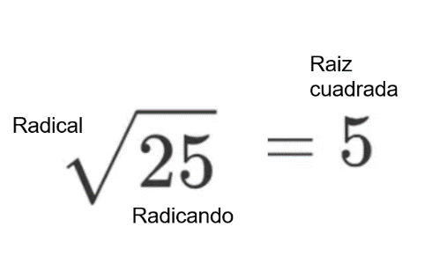

La Radicación está compuesta por los siguientes elementos:

* La **Radical**, es el símbolo para calcular la raíz cuadrada.
* El ***Radicando*** es al número que le voy a sacar la raíz cuadrada
* La **Raíz cuadrada es** la respuesta de radicando que es el número multiplicado por sí mismo me da el Radicando.

Llevado a la práctica de manera sencilla, podríamos tener el ejemplo siguiente siendo: Ejemplo:

Cuando ocurre una accidente de tránsito, por lo general las llantas de los autos dejan una marca sobre el pavimento al frenar. Esta marca es de gran utilidad para los fiscales de tránsito, pues la raíz cuadrada del producto entre la aceleración y la longitud de la marca de frenado es igual a la velocidad del vehículo al momento del choque.

**Donde:**

***a*** = aceleración

***x =*** longitud de las marcas de frenado

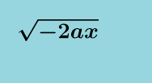

Así las cosas resultan un poco más sencillas, de forma tal que se ven esquemáticamente utilizadas a la vida real se les da la importancia que ameritan al simplificarnos la vida.

**CORRELACIÓN POTENCIACIÓN Y RADICACIÓN**

Cabe señalar que existe una correlación de la potenciación y radicación al ser operaciones ***INVERSAS*** a razón de lo siguiente:

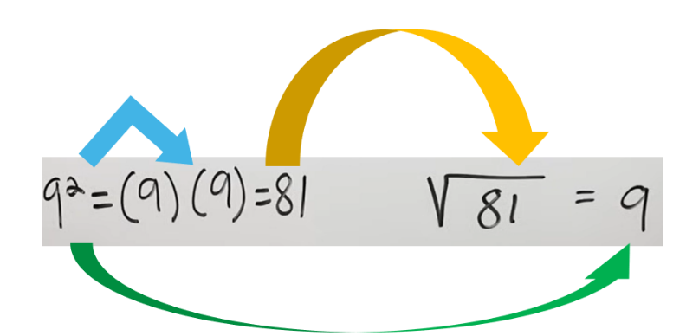

Una raíz es exacta cuando al elevarla a la potencia que indica el índice coincide con la cantidad y los únicos números naturales que tienen raíz cuadrada exacta son los cuadrados perfectos: 1, 4, 9, 16, 25… etc y análogamente, los únicos número que tienen raíz cúbica exacta son los cubos perfectos: 1, 8, 27, 64, 125… etc.

**CONCLUSIÓNES**

En ocasiones nos podemos preguntarnos ¿para qué me va a servir lo qué estoy viendo de la potenciación y radicación?, el punto es qué mostrado gráficamente nos ayuda a trasladarlo al escenario de la vida real y podemos encontrar que es de más utilidad de la que pensamos.

Finalmente concluimos que tanto la potenciación y radicación son operaciones qué aunque no parecen ser tan sencillas, nos percatamos qué explicadas de la forma que se ha mostrado en el presente ensayo, nos permiten la simplificación de cálculos repetitivos y la comprensión de relaciones entre magnitudes.

**Bibliografía**

* Ortega, Joaquín M. (1993). [«Potencias de base real positiva y exponente real»](http://books.google.com/books/about/Introducci%C3%B3n_al_an%C3%A1lisis_matem%C3%A1tico.html?id=dmOd2KMy7eYC). *Introducción al análisis matemático*. Barcelona: [Universidad Autónoma de Barcelona](https://es.wikipedia.org/wiki/Universidad_Aut%C3%B3noma_de_Barcelona)/Labor. pp. 51-54. [ISBN](https://es.wikipedia.org/wiki/ISBN) [978-8-433-53047-9](https://es.wikipedia.org/wiki/Especial:FuentesDeLibros/978-8-433-53047-9). [OCLC](https://es.wikipedia.org/wiki/OCLC) [37802457](https://www.worldcat.org/oclc/37802457).

Link del libro: ttps://books.google.com/books?id=dmOd2KMy7eYC&printsec=frontcover&source=gbs_ge_summary_r&cad=0#v=onepage&q&f=false

**Enlaces externos**

* + Maestra Ana María Treviño

<https://www.youtube.com/watch?v=hbGKyZDpykQ>

* + Profesor Rodrigo Baza

[potenciacion y radicacion - Ensayos - 1434 Palabras (buenastareas.com)](https://www.buenastareas.com/ensayos/Potenciacion-y-Radicacion/56769900.html)

* + Maestro Alex

<https://www.youtube.com/watch?v=tA94S33kxm8>

* + Marlemáticas

Partes de la potenciación: <https://www.youtube.com/watch?v=Elgan1G9tuE>

[potenciacic3b3n-y-radicacic3b3n-1.pdf (wordpress.com)](https://matematicasiesoja.wordpress.com/wp-content/uploads/2018/08/potenciacic3b3n-y-radicacic3b3n-1.pdf)

Resumen de Potenciación: Introducción

<https://www.teachy.app/es/resumenes/educacion-media/media-superior-1-grado/matematicas-a-espanol/resumen-de-potenciacion-introduccion>

## [CAPÍTULO 1 / TEMA 7 (REVISIÓN)](https://elbibliote.com/libro-pedia/manual_matematica/?p=8434)/ SENTIDO NUMÉRICO | REVISIÓN/ UNIVERSO DE LOS NÚMEROS

<https://elbibliote.com/libro-pedia/manual_matematica/?tag=radicacion#:~:text=Los%20elementos%20de%20la%20radicaci%C3%B3n%20son%3A%20el%20%C3%ADndice%2C%20el%20radicando,c%C3%A1lculos%20dentro%20del%20s%C3%ADmbolo%20radical>.